方正畅易智能检测软件系统
V1.0

用户安装手册

2022年5月

第一章 系统安装

安装
双击安装程序，弹出以下对话框。安装程序根据电脑系统自动选择32位或者64位安装程序。建议安装前关闭杀毒软件，安装完毕后再启动。
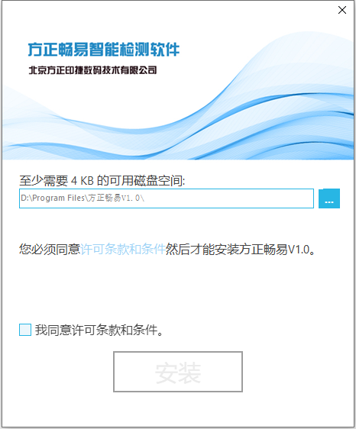
方正畅易指定了默认安装路径，您也可以更改选择其它盘符。
选中“我同意许可条款和条件”复选框，“安装”按钮启用。 点击“安装”按钮，系统自动开始安装。
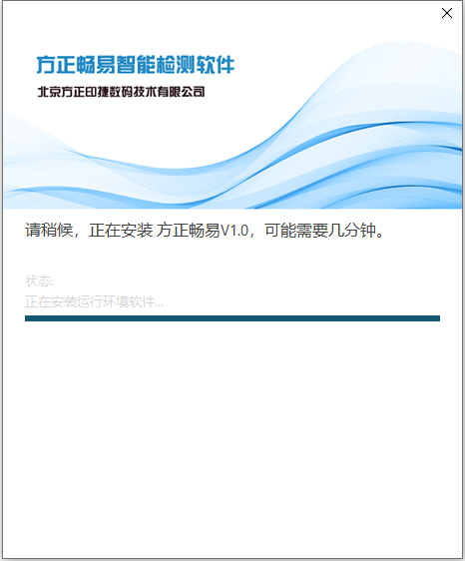
安装完成后，显示以下内容，点击“完成”。
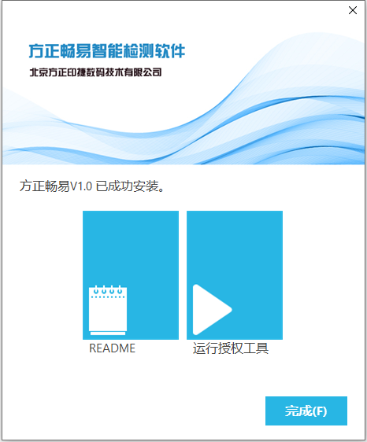
安装完成，桌面上新增“方正畅易”和“方正畅易授权工具”两个客户端图标。
如果您需要比对Word文件，请先安装Microsoft Office Word。若无以上软件，也可以安装WPS。如果这两个软件均无法安装的情况，请联系我们获取Word组件补丁包。

修复
已安装方正畅易，但程序运行出现异常时，您可以双击安装程序进行修复。
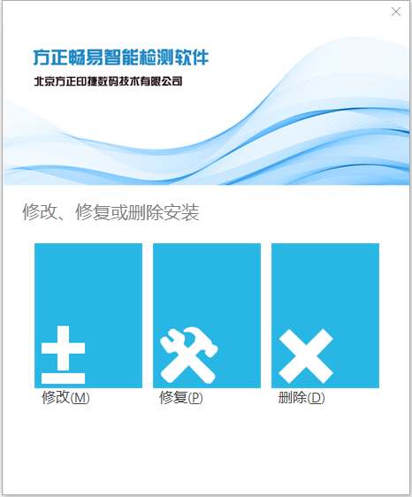
点击“修复”按钮，系统自动开始修复。
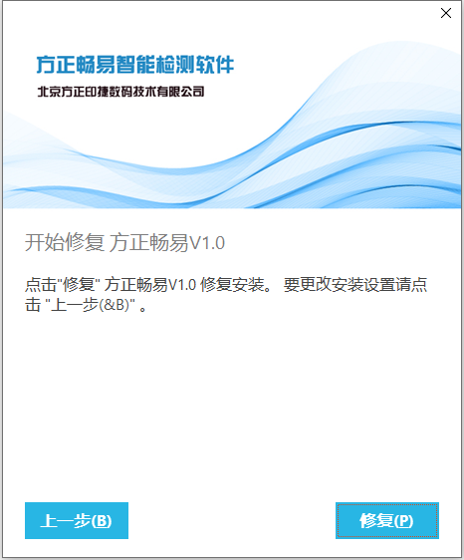
修复完成，显示以下内容。
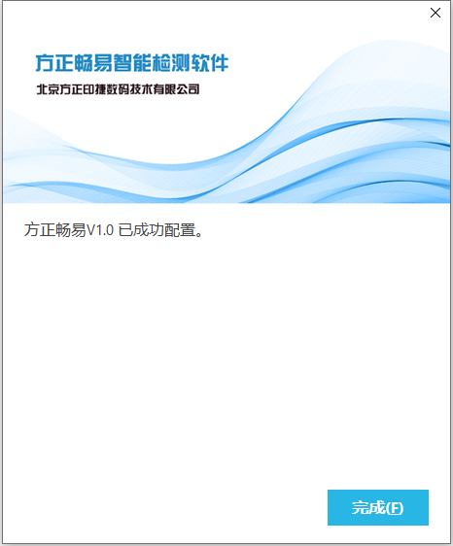

卸载
您可以双击安装程序进行卸载。
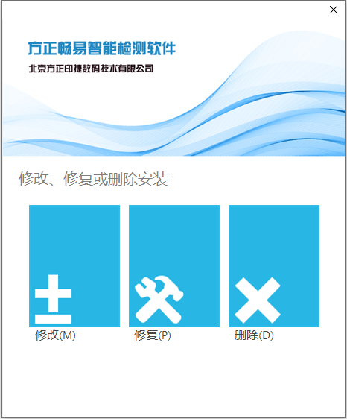
点击“删除”按钮，系统自动进行卸载。
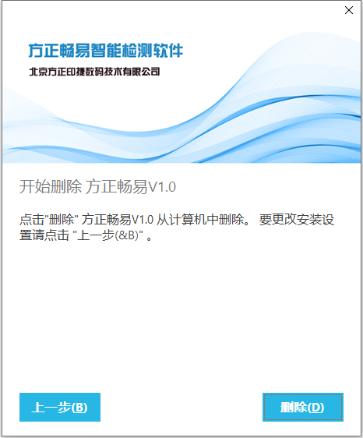

第二章 授权管理工具

授权激活
请首先打开“方正畅易授权工具”进行激活。
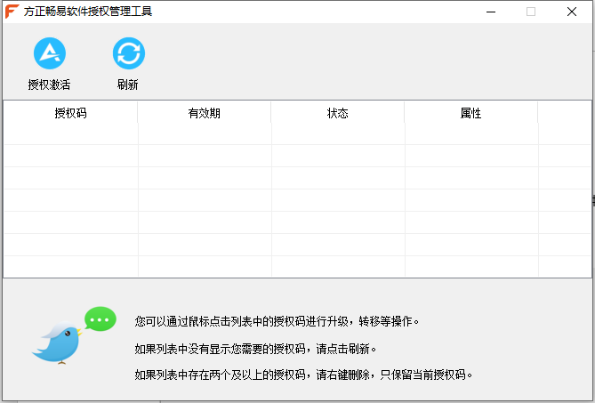

点击“授权激活”按钮，弹出“选择激活方式”窗口。请根据您选择的激活方式和工作环境，从列表中选择适合的授权模式。
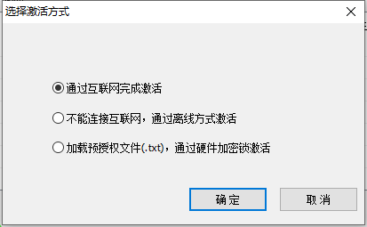

通过互联网激活
若您的工作环境中允许连接外网，您可以使用授权码进行在线激活。选择“通过互联网完成激活”，点击“确定”按钮，弹出以下对话框：
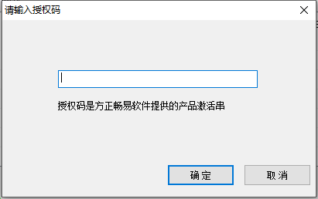
输入授权码，点击“确定”按钮即可。如果授权码输入错误，提示“不合法的授权码格式”，可重复输入。

通过离线方式激活
若您的工作环境中不能连接互联网，您可以使用离线方式进行授权码激活。请根据是否首次安装本软件，按以下步骤进行激活。

首次安装
若您的电脑上从未安装过本软件，请按照以下步骤激活。
选择“不能连接互联网，通过离线方式激活”，点击“确定”按钮，弹出以下对话框：
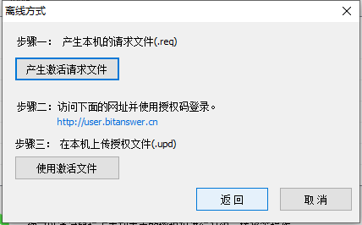
请按以下步骤操作：
- 产生本机的请求文件 ：
第一步首先需要输入授权码，生成请求文件（.req）。如果授权码输入错误，提示“不合法的授权码格式”，可重复输入。
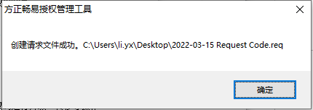
- 寻找一台能上网的电脑，访问网址https://user.bitanswer.cn
请输入授权码，点击“登录”。如果授权码输入错误将有相关提示，请重新输入正确的授权码。
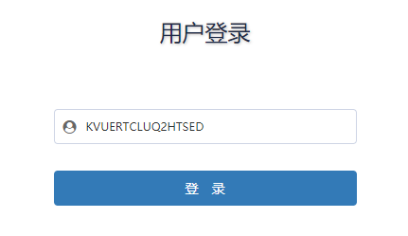
选择离线升级选项。点击“选择文件”，选择刚才生成的req文件，然后点击“上传”。
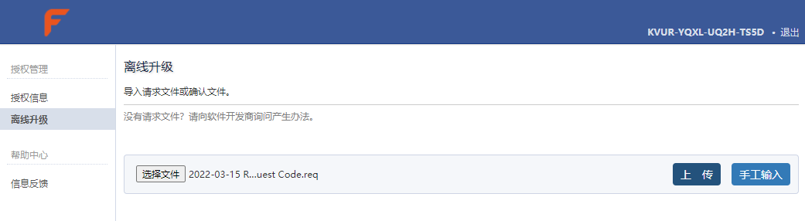
上传成功后，会提示产生升级文件成功。点击“下载”按钮，下载.upd文件。
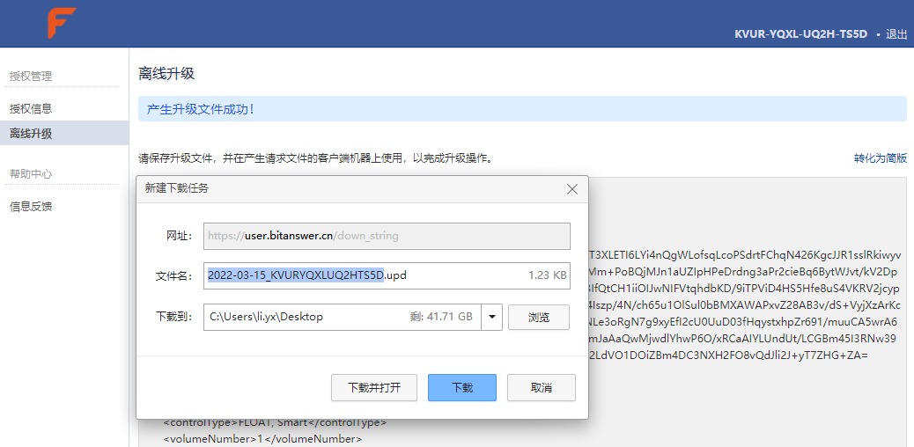
- 然后把生成的.upd文件拷贝到安装软件的电脑上。在离线激活对话框中点击“步骤三：在本机上传授权文件（.upd）”下面的“使用激活文件”，打开.upd文件，即可成功激活。
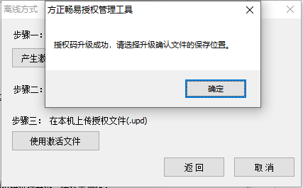
- 点击“确定”按钮，按提示保存升级确认文件即可。
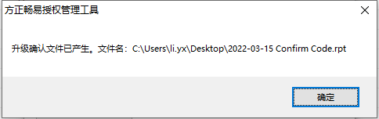

非首次安装
若您的电脑上原来安装过本软件并激活成功，请按照以下步骤激活。
请安装完成之后在安装目录下面找到Config文件夹。
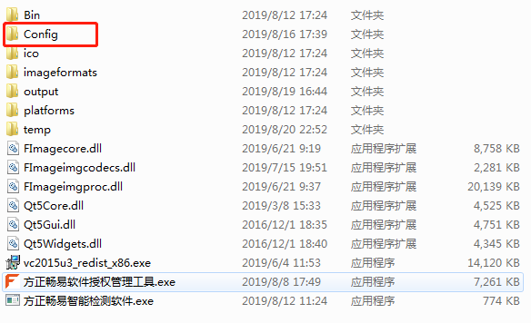
打开Config文件夹，找到BitAuthLic文件。
打开BitAuthLic文件，最后一行找到SerialNum值，把该电脑原来授权的授权码填上去即可。如下图所示：
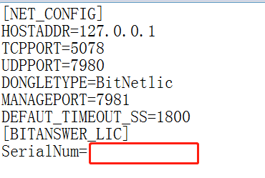

硬锁激活授权
若您的工作环境中不能连接互联网，也可选择使用硬件加密锁方式。随软件安装包，会有一个硬件加密锁和一个TXT格式预授权文件。
- 安装完软件后，请将硬件加密锁插到电脑上。
- 打开“授权管理工具”，点击“授权激活”按钮。在弹出窗口中选择第3项“加载预授权文件（.txt），通过硬加密锁激活”。
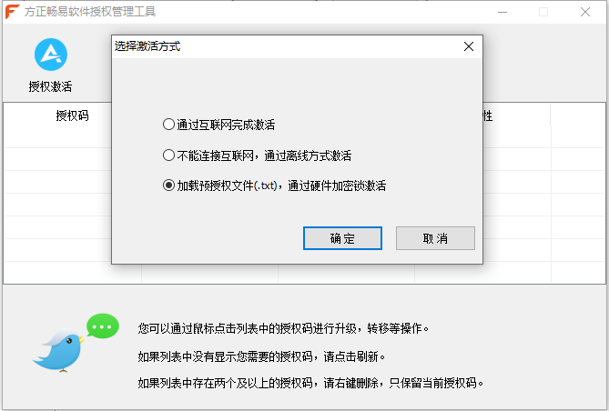
- 选择TXT格式预授权文件，点击“打开”。
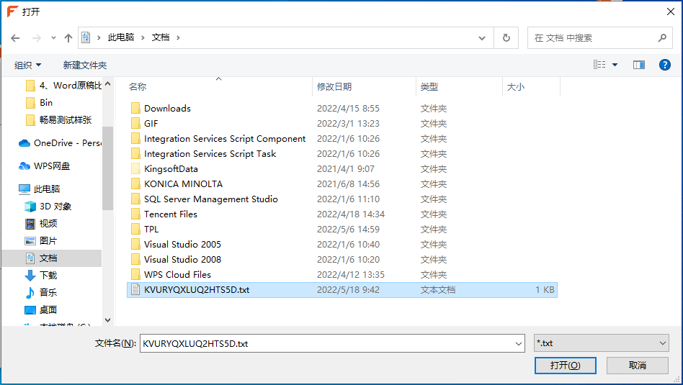
- 然后点击“确定”按钮，提示“授权成功”完成激活。
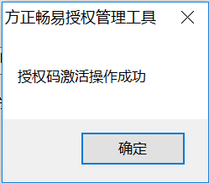

升级与转移
授权列表中有授权码、有效期、状态、属性4个字段。
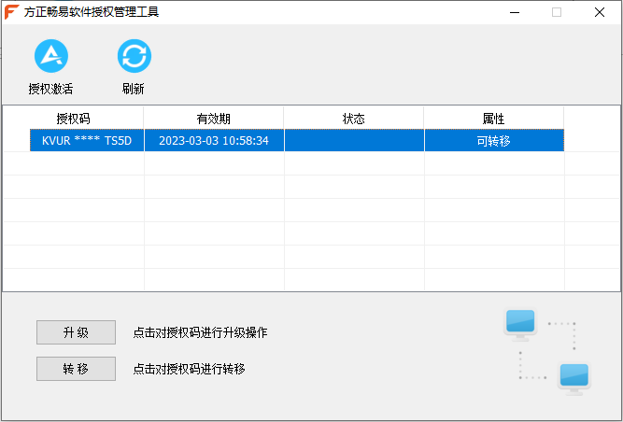
授权码：仅显示前四位和后四位，其余中间部分全部隐藏，以*代替。一个授权码只能用于一台计算机。
有效期：显示该授权码的截止时间。请在截止时间前1个月联系本公司进行延期，以免影响您的正常使用。
选择表格中的授权码，下面显示“升级”和“转移”按钮。
- 升级
以下情况需要使用升级功能：
- 如果您使用的是有时间限制的授权，到期前已进行延期，请点击“升级”按钮，进行延期；
- 如果您额外选购了增值模块，请点击“升级”按钮，获取最新授权；
- 如果您进行了重新安装，请点击“升级”按钮，重新激活。
升级分为在线升级和离线升级，操作方式类似在线激活和离线激活。操作成功后提示“授权升级成功”。
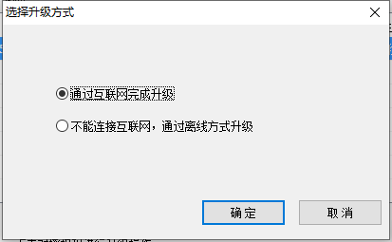
- 转移
一个授权码只支持一台电脑使用。如果希望此授权码在其它电脑使用，请点击“转移”按钮，进行迁出操作。
迁出分为在线迁出和离线迁出，操作方式类似在线激活和离线激活。操作成功后提示“授权码转移操作成功”，则可以在其他电脑使用此授权码进行激活。
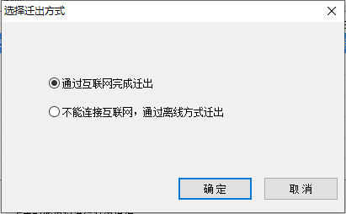

刷新
如果授权成功未更新到列表中，可点击“刷新”按钮，提示“授权码列表刷新成功”。

